**EDIZIONI DOTTRINARI**

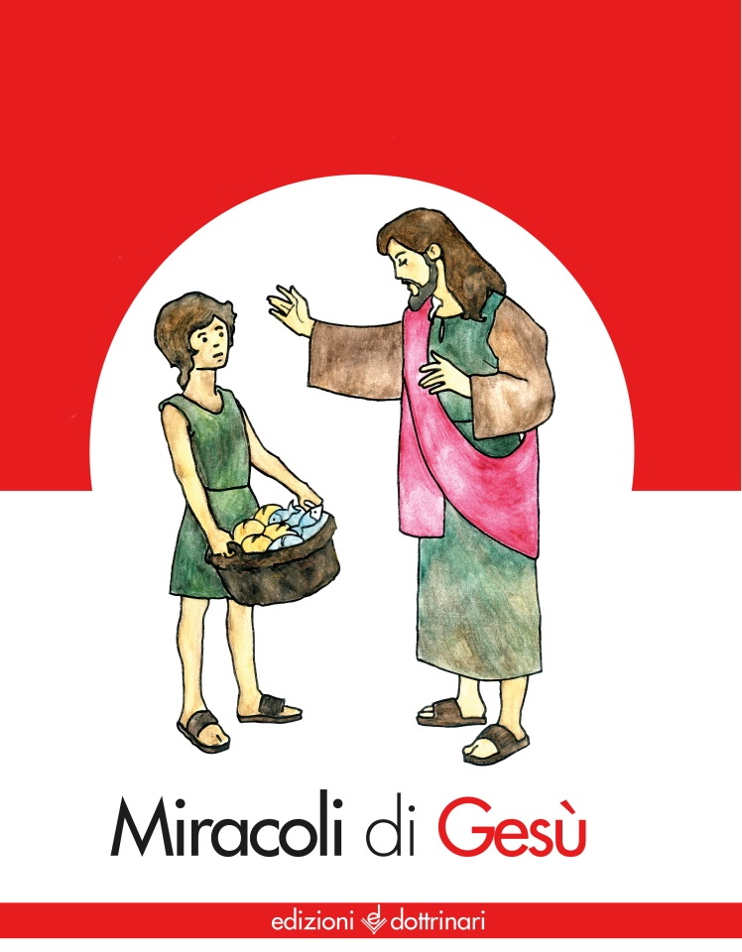

TITOLO: **MIRACOLI DI GESU’**

FORMATO: **20 X 26,5**

PAGINE: **36**

PREZZO: **€ 3,00**

ISBN: 9788895983486

Un libro indirizzato a **bambini di 5-7 anni** che raffigurano alcuni tra i **miracoli più conosciuti compiuti da Gesù**. E’ un primo approccio alla conoscenza di ciò che Gesù ha fatto durante la sua vita terrena. Sono “raccontati” attraverso **disegni dal tratto semplice e accattivante** che i bambini sono chiamati a **colorare**. Attraverso le frasi più significative del miracolo, i bambini riescono a cogliere il perché Gesù compie i miracoli.

